2^{ο} Λύκειο Ναυπάκτου Σχολικό Έτος 2022-2023
19 Ιανουαρίου 2023
Εισηγητής: Γ. Παπαδημητρίου

Διαγώνισμα Α’ Τετραμήνου
Στη Φυσική Γ’ Λυκείου Ο.Π. Θετικής και Υγείας

Θέμα Α
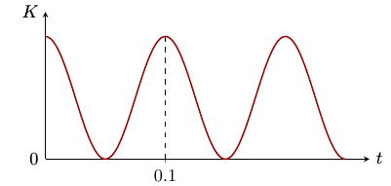
- Ένα σώμα εκτελεί απλή αρμονική ταλάντωση και στο διπλανό διάγραμμα φαίνεται η μεταβολή της κινητικής ενέργειας της ταλάντωσης σε συνάρτηση με το χρόνο (t σε sec). Η συχνότητα της ταλάντωσης είναι :
α) 2,5Hz β) 10Hz γ) 4Hz δ) 5Hz
Μονάδες 5

- Ένα σώμα Σ₁ που κάνει απλή αρμονική ταλάντωση συγκρούεται ελαστικά με ακίνητο σώμα Σ₂ ίσης μάζας, με αποτέλεσμα το σώμα Σ₁ μετά την κρούση να είναι ακίνητο. Η θέση που έγινε η κρούση είναι:
α) $x=0$ β) $x=+A$ γ) $x=−Α$ δ) $x=±A/2$
Μονάδες 5

- Ένα σώμα εκτελεί φθίνουσα ταλάντωση με δύναμη αντίστασης στην κίνηση της μορφής $F=−bv$, όπου $v$ η ταχύτητα ταλάντωσης του σώματος. Η σταθερά απόσβεσης $b$ στο διεθνές σύστημα μονάδων μέτρησης (S.I.) μετριέται σε
α) kg/s² β) kg/s γ) kg·m/s δ) kg·m/s²
Μονάδες 5

- Αν διπλασιάσουμε το πλάτος ταλάντωσης σε μία απλή αρμονική ταλάντωση ελατηρίου-σώματος
α) θα διπλασιαστεί και η συχνότητα ταλάντωσης.
β) θα διπλασιαστεί και η περίοδος της ταλάντωσης.
γ) θα διπλασιαστεί η μέγιστη ταχύτητα ταλάντωσης.
δ) θα διπλασιαστεί και η ενέργεια ταλάντωσης.
Μονάδες 5

- Να χαρακτηρίστε τις παρακάτω προτάσεις ως σωστές (Σ) ή λάθος (Λ)
α) Το μέτρο της δύναμης επαναφοράς γίνεται μέγιστο δύο φορές σε κάθε περίοδο ταλάντωσης.
β) Σε μία εξαναγκασμένη ταλάντωση αν μεταβάλλουμε τη σταθερά επαναφοράς $D$ του ταλαντωτή, η συχνότητα της ταλάντωσης παραμένει σταθερή.
γ) Μία υπερβολική αύξηση της σταθεράς απόσβεσης $b$ καθιστά την κίνηση απεριοδική.
δ) Η εκθετική σταθερά $Λ$ στην εξίσωση $A=A_{0}e^{−Λt}$ της φθίνουσας ταλάντωσης εξαρτάται μόνο από την σταθερά απόσβεσης $b$.
ε) Όταν $x=0$ την χρονική στιγμή $t=0$ η ταλάντωση σίγουρα δεν έχει αρχική φάση.
Μονάδες 10

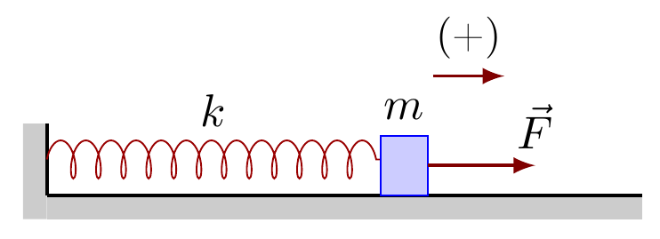
Θέμα Β
- Σώμα μάζας $m$ ισορροπεί σε οριζόντιο λείο επίπεδο, δεμένο σε ελατήριο σταθεράς $k$. Στο σώμα ασκείται ξαφνικά σταθερή δύναμη μέτρου $F$ μέχρι τη στιγμή που η ταχύτητά του μηδενίζεται στιγμιαία και έτσι το σώμα κάνει απλή αρμονική ταλάντωση πλάτους $A_{1}$.
Σταματάμε το σώμα και το επαναφέρουμε στη θέση ισορροπίας του. Ασκούμε πάλι την ίδια σταθερή δύναμη $F$ μόνο που τώρα η δύναμη δεν καταργείται ποτέ. Το σώμα κάνει απλή αρμονική ταλάντωση πλάτους $A_{2}$.
Ο λόγος των πλατών $\frac{A_{1}}{A_{2}}$ έχει τιμή
(α) 1 (β) ¼ (γ) 2
Να επιλέξετε τη σωστή απάντηση (μον. 5) και να δικαιολογήσετε την επιλογή σας (μονάδες 10)
Μονάδες 15

- Σώμα εκτελεί φθίνουσα αρμονική ταλάντωση με το πλάτος του να μειώνεται σύμφωνα με τη σχέση $A=A_{0}e^{−Λt}$. Σε κάθε περίοδο το πλάτος μειώνεται κατά 50%. Η ενέργεια της ταλάντωσης τη χρονική στιγμή $t=0$ είναι $E_{0}$. Το έργο της δύναμης απόσβεσης $F=−bv$ από την χρονική στιγμή $t=T$ έως την χρονική στιγμή $t=2T$, όπου $T$ η περίοδος, είναι:
α) $\frac{−E_{0}}{16}$ β) $\frac{−3E_{0}}{16}$ γ) $\frac{−15E_{0}}{16}$
Να επιλέξετε τη σωστή απάντηση (μον. 5) και να δικαιολογήσετε την επιλογή σας (μονάδες 10)
Μονάδες 15

Θέμα Γ
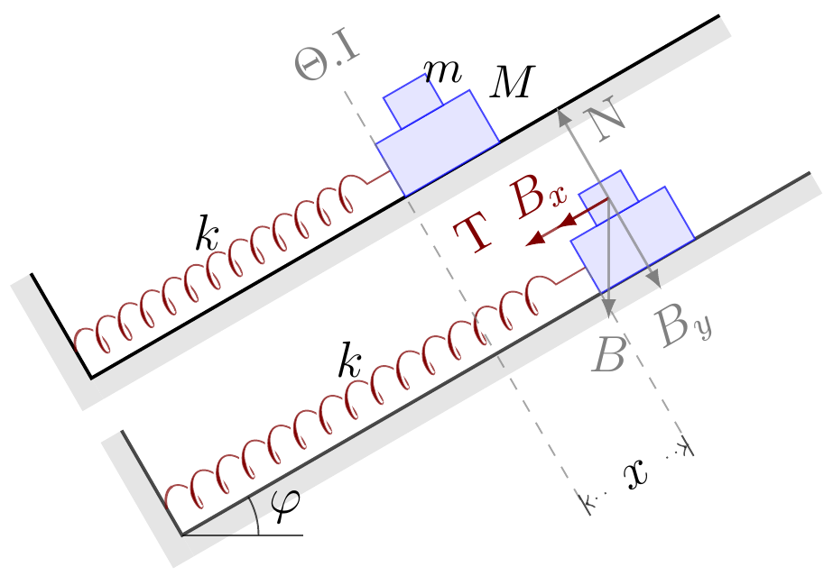
Σε λείο κεκλιμένο επίπεδο γωνίας $φ={30}^{ο}$ ισορροπούν δύο σώματα μαζών $m=3$kg και $M=1$kg, με το σώμα $M$ να είναι δεμένο σε ελατήριο σταθεράς $k=100$N/m, και το σώμα $m$ είναι τοποθετημένο πάνω στο πρώτο. Παρατηρούμε ότι το σώμα $m$ δεν ολισθαίνει κατά τη διάρκεια της ταλάντωσης.
Γ1. Να δείξετε ότι αν το σύστημα εκτραπεί από την θέση ισορροπίας του θα εκτελέσει απλή αρμονική ταλάντωση.
Γ2. Εκτρέπουμε το σύστημα προς τα πάνω κατά απόσταση $d=0,1$m και το αφήνουμε ελεύθερο να κινηθεί. Να βρείτε την εξίσωση κίνησης $x=f\left(t\right)$ της ταλάντωσης, θεωρώντας την κατεύθυνση εκτροπής ως τη θετική φορά.
Γ3. Την χρονική στιγμή που το σύστημα περνάει από τη θέση $x_{1}=0,05\sqrt{3}$m για δεύτερη φορά να υπολογίσετε (i) τον ρυθμό μεταβολής της ορμής του συστήματος, (ii) τον ρυθμό μεταβολής της κινητικής ενέργειας, και (iii) τον ρυθμό μεταβολής της δυναμικής ενέργειας ταλάντωσης του συστήματος.
Γ4. Να υπολογίσετε τον συντελεστή στατικής τριβής $μ$ μεταξύ των δύο σωμάτων, αν γνωρίζουμε ότι το σώμα $m$ οριακά δεν ολισθαίνει κατά την ταλάντωση.
Γ5. Κάποια στιγμή που το σύστημα βρίσκεται στη θετική ακραία θέση της ταλάντωσής του, αφαιρούμε το σώμα $m$, χωρίς μεταβολή ενέργειας ή ταχύτητας, και το σώμα $M$ εκτελεί νέα αρμονική ταλάντωση. Να υπολογίσετε την νέα ενέργεια ταλάντωσης του συστήματος.
Μονάδες 5+10+8+7+10
Δίνονται: $g=10m/{s^{2}}$, ημ30^{ο}=0.5, συν30^{ο}=0,8 (για τους υπολογισμούς, όπου χρειαστεί)

Ευχόμαστε επιτυχία!

